Об утверждении Плана по управлению пастбищами и их использованию по Махамбетскому району на 2018-2019 годы
Решение Махамбетского районного маслихата Атырауской области от 26 января 2018 года № 210. Зарегистрировано Департаментом юстиции Атырауской области 15 февраля 2018 года № 4060
В соответствии с Законами Республики Казахстан от 23 января 2001 года "О местном государственном управлении и самоуправлении в Республике Казахстан" и Республики Казахстан от 20 февраля 2017 года "О пастбищах" и статьей 27 Закона Республики Казахстан от 6 апреля 2016 года "О правовых актах" районный маслихат РЕШИЛ:
1. Утвердить План по управлению пастбищами и их использованию по Махамбетскому району на 2018-2019 годы согласно приложению к настоящему решению.
2. Признать утратившим силу решение районного маслихата от 30 ноября 2017 года № 180 "Об утверждении плана по управлению пастбищами и их использованию Махамбетского района на 2017-2018 годы" (зарегистрировано в реестре государственной регистрации нормативных правовых актов за № 4009, опубликовано 26 декабря 2017 года в эталонном контрольном банке нормативных правовых актов Республики Казахстан).
3. Контроль за исполнением настоящего решения возложить на постоянную комиссию развитие агропромышленного комплекса и предпринимательства, экология, охрана окружающей среды (А. Курманбаев).
4. Настоящее решение вступает в силу со дня государственной регистрации в органах юстиции, вводится в действие по истечении десяти календарных дней после дня его первого официального опубликования.
Председатель внеочередной  21-сессии районного маслихата | А. Курманберлиева
Секретарь районного маслихата | М. Мырзашев
Утверждено решением Махамбетского районного маслихата от 26 января 2018 года за № 210
План по управлению пастбищами и их использованию по Махамбетскому району на 2018-2019 годы
Настоящий План по управлению пастбищами и их использованию по Махамбетскому району на 2018-2019 годы (далее – План) разработан в соответствии с Законами Республики Казахстан от 20 февраля 2017 года "О пастбищах", от 23 января 2001 года "О местном государственном управлении и самоуправлении в Республике Казахстан", приказом Заместителя Премьер-Министра Республики Казахстан - Министра сельского хозяйства Республики Казахстан от 24 апреля 2017 года № 173 "Об утверждении Правил рационального использования пастбищ" (зарегистрирован в реестре государственной регистрации нормативных правовых актов за № 15090), приказом Министра сельского хозяйства Республики Казахстан от 14 апреля 2015 года № 3-3/332 "Об утверждении предельно допустимой нормы нагрузки на общую площадь пастбищ" (зарегистрирован в реестре государственной регистрации нормативных правовых актов за № 11064).
План принимается в целях рационального использования пастбищ, устойчивого обеспечения потребности в кормах и предотвращения процессов деградации пастбищ.
План содержит:
1) схему (карту) расположения пастбищ на территории административно-территориальной единицы в разрезе категорий земель, собственников земельных участков и землепользователей на основании правоустанавливающих документов, пастбищеоборотов, доступа пастбищепользователей к водоисточникам (озерам, рекам, прудам, копаням, о оросительным или обводнительным каналам, трубчатым или шахтным колодцам) составленную согласно норме потребления воды, согласно приложению 1 к настоящему Плану;
2) карту с обозначением внешних и внутренних границ и площадей пастбищ, в том числе сезонных, объектов пастбищной инфраструктуры, согласно приложению 2 к настоящему Плану;
3) таблицу об используемых источниках воды для водопоя животных в пастбищах в сельских округах, согласно приложению 3 к настоящему Плану;
4) таблицу о животноводстве в сельских округов, согласно приложению 4 к настоящему Плану;
5) календарный график по использованию пастбищ, устанавливающий сезонные маршруты выпаса и передвижения сельскохозяйственных животных, согласно приложению 5 к настоящему Плану.
План принят с учетом сведений о состоянии геоботанического обследования пастбищ, сведений о ветеринарно-санитарных объектах, данных о численности поголовья сельскохозяйственных животных с указанием их владельцев – пастбищепользователей, физических и (или) юридических лиц, данных о количестве гуртов, отар, табунов, сформированных по видам и половозрастным группам сельскохозяйственных животных, сведений о формировании поголовья сельскохозяйственных животных для выпаса на отгонных пастбищах, особенностей выпаса сельскохозяйственных животных на культурных и аридных пастбищах, сведений о сервитутах для прогона скота и иных данных, предоставленных государственными органами, физическими и (или) юридическими лицами.
По административно-территориальному делению в Махамбетском районе имеются 10 сельских округов, 23 сельских населенных пункта.
Общая площадь территории Махамбетского района 961,718 гектар, из них пастбищные земли – 803,176 гектар.
По категориям земли подразделяются на:
земли сельскохозяйственного назначения –208,000 гектар;
земли населенных пунктов – 94,122гектар
земли промышленности, транспорта, связи, для нужд космической деятельности, обороны, национальной безопасности и иного несельскохозяйственного назначения –9,331 гектар;
земли особо охраняемых природных территорий, земли оздоровительного, рекреационного и историко-культурного назначения – 57,595 гектар;
земли лесного фонда – 12,264 гектар;
земли водного фонда – 3,868 гектар;
земли запаса – 54,5794 гектар.
Растительный покров района разнообразный, включает примерно 80 видов. Самые распространенные из них астроцветные травы.
Почвы светлокаштановые, на юге встречаются пески и солончаковые земли. Толщина плодородной почвы 5-7 см.
В сельских округах существует 19 ветеринарных пунктов, 4 пункта для искусственного осеменения.
В настоящее время в Махамбетском районе насчитываются 14082 голов крупного рогатого скота, 40011 голов мелкого рогатого скота, 4488 голов лошадей, 2664 голов верблюдов.
Приложение 1 к Плану по управлению пастбищами и их использованию по Махамбетскому району на 2018-2019 годы
Схема (карта) расположения пастбищ на территории административно-территориальной единицы в разрезе категорий земель, собственников земельных участков и землепользователей на основании правоустанавливающих документов, пастбищеоборотов, доступа пастбищепользователей к водоисточникам (озерам, рекам, прудам, копаням, о оросительным или обводнительным каналам, трубчатым или шахтным колодцам), составленную согласно норме потребления воды

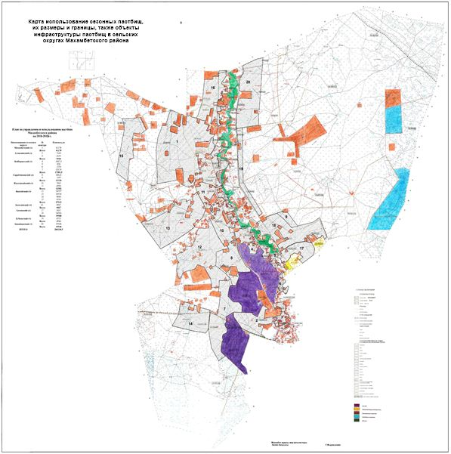

Приложение 2 к Плану по управлению пастбищами и их использованию по Махамбетскому району на 2018-2019 годы
Карта с обозначением внешних и внутренних границ и площадей пастбищ, в том числе сезонных, объектов пастбищной инфраструктуры

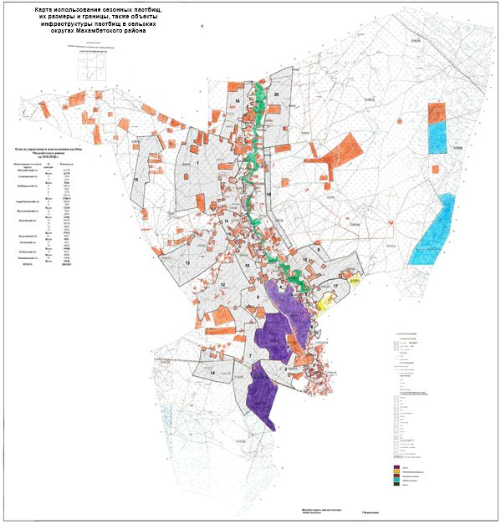

Приложение 3 к Плану по управлению пастбищами и их использованию по Махамбетскому району на 2018-2019 годы
Таблица об используемых источниках воды для водопоя животных в пастбищах в сельских округах
№ | Сельские округи | Открытые водные ресурсы на земле | Из них |  | Грунтовые воды (фонтан) | Из них |  | колодцы | Из них
 |  |  | количество | Пастбища, гектар |  | количество | Пастбища, гектар |  | количество | Пастбища, гектар
1 | Акжайыкский сельский округ | - | - |  | - |  | - | - | -
2 | Актогайский сельский округ | - | - |  | - |  | - | - | -
3 | Алгинский сельский округ | - | - |  | - |  | - | - | -
4 | Алмалинский сельский округ | - | - |  | - |  | - | - | -
5 | Баксайский сельский округ | - | - |  | - |  | - | - | -
6 | Бейбарыский сельский округ | - | - |  | - |  | - | - | -
7 | Испульский сельский округ | - | - |  | - |  | - | - | -
8 | Жалгансайский сельский округ | - | - |  | - |  | - | - | -
9 | Махамбетский сельский округ | - | - |  | - |  | - | - | -
10 | Сарайчиковский сельский округ | - | - |  | - |  | - | - | -
 | Итого
Приложение 4 к Плану по управлению пастбищами и их использованию по Махамбетскому району на 2018-2019 годы
Таблица животноводства в сельских округов
№ | Сельский округ | Крупно рогатый скот | Из них в крестьянском хозяйстве | Овцы, козы, | Из них в крестьянском хозяйстве | Лошадь | Из них в крестьянском хозяйстве | Верблюд | Из них в крестьянском хозяйстве
1 | Акжайыкский сельский округ | 1184 | 793 | 3689 | 1918 | 384 | 202 | 224 | 149
2 | Актогайский сельский округ | 1888 | 1362 | 4023 | 2525 | 861 | 735 | 657 | 547
3 | Алгинский сельский округ | 1100 | 480 | 3118 | 1275 | 473 | 286 | 170 | 105
4 | Алмалинский сельский округ | 579 | 282 | 702 | 247 | 224 | 190 | 122 | 55
5 | Баксайский сельский округ | 2062 | 546 | 7389 | 1455 | 639 | 317 | 582 | 306
6 | Бейбарыский сельский округ | 2346 | 1860 | 1106 | 348 | 776 | 635 | 852 | 786
7 | Испульский сельский округ | 1594 | 604 | 3572 | 754 | 875 | 686 | 208 | 154
8 | Жалгансайский сельский округ | 516 | 21 | 1480 | 14 | 112 | 34 | - | -
9 | Махамбетский сельский округ | 2538 | 946 | 9345 | 3825 | 787 | 541 | 321 | 186
10 | Сарайчиковский сельский округ | 728 | 227 | 3473 | 1767 | 239 | 208 | 235 | 235
 | Всего | 14535 | 7121 | 37897 | 14128 | 5233 | 3834 | 3371 | 2520
Приложение 5 к Плану по управлению пастбищами и их использованию по Махамбетскому району на 2018-2019 годы
Календарный график по использованию пастбищ, устанавливающий сезонные маршруты выпаса и предвижения сельскохозяйственных животных
П/н | Сельский округ | Срок выпаса скота на отдаленных пастбища | Срок возврата скота из отдаленных пастбищ | Примечание
1 | Акжайыкский сельский округ | Первая половина мая | Вторая декада октября
2 | Актогайский сельский округ | Первая половина мая | Вторая декада октября
3 | Алгинский сельский округ | Первая половина мая | Вторая декада октября
4 | Алмалинский сельский округ | Первая половина мая | Вторая декада октября
5 | Баксайский сельский округ | Первая половина мая | Вторая декада октября
6 | Бейбарыский сельский округ | Первая половина мая | Вторая декада октября
7 | Испульский сельский округ | Первая половина мая | Вторая декада октября
8 | Жалгансайский сельский округ | Первая половина мая | Вторая декада октября
9 | Махамбетский сельский округ | Первая половина мая | Вторая декада октября
10 | Сарайчиковский сельский округ | Первая половина мая | Вторая декада октября

© 2012. РГП на ПХВ «Институт законодательства и правовой информации Республики Казахстан» Министерства юстиции Республики Казахстан

